中国股市FF三因子资产定价模型的实证检验
计金（双）210（21013000）王涵
摘要：本研究旨在对中国股市的Fama-French三因子资产定价模型进行实证检验。实验采用了单资产和多资产的时间序列检验方法分析了所选的七个行业指数数据。研究结果表明，在所选的七个行业指数中，大多数指数的截距项在1%的显著性水平下不显著，表明Fama-French三因子模型能够在一定程度上解释中国股市的股票收益率。通过分析2001-2022年间中国股市的数据，通过序贯排序资产组合月平均收益率的检验，发现市值对股票收益率具有一定的预测能力。此外，使用Fama-MacBeth回归的横截面检验方法探讨了市值、盈利价格比（市盈率倒数）以及CAPM风险因子Beta对股票收益率的影响，结果显示盈利价格比因子在多个检验中显示出显著的负向关系，暗示市盈率倒数对收益率具有一定的解释能力。本研究的结论为投资者提供了有价值的资产定价信息，并为后续研究提供了新的视角和数据支持。
1 文献综述
中国股市的资产定价模型研究一直是金融经济学领域的热点话题。在众多模型中，Fama-French三因子模型因其在解释股票收益率方面的有效性而受到广泛关注。该模型由Fama和French在1993年提出，通过在CAPM模型的基础上增加市值（SMB）和账面市值比（HML）两个因子，以捕捉规模效应和价值效应对股票收益率的影响。
在国际上，Fama-French三因子模型的有效性已得到众多研究的验证。例如，Fama和French (1993) 通过美国股市数据发现，市值小的公司和高账面市值比的公司具有显著的超额收益。然而，不同市场的特定情况可能导致模型的解释能力存在差异。在对新兴市场的研究中，学者们发现Fama-French三因子模型在解释这些市场的股票收益率时存在局限性。
针对中国股市，一系列研究尝试检验Fama-French三因子模型的适用性。早期的研究如施东辉 (1996) 探讨了上海股市的定价模式，发现β系数与股票收益率之间的关系呈现负相关，表明中国股市的风险和收益关系与CAPM模型的预期不符。随后，杨朝军和邢靖 (1998) 的研究指出，虽然中国资本市场中β系数可以解释股票收益率，但其他因素如市值和账面市值比也对收益率有显著影响。这表明在中国股市中，单一的CAPM模型可能不足以完全解释股票收益率的变动。
随着时间的推移，中国股市经历了多次重要的制度改革，如股权分置改革和IPO政策的调整，这些改革可能对资产定价模型的有效性产生了影响。例如，股权分置改革解决了流通股与非流通股的问题，提高了市场的价格发现功能（吴晓求，2006）。在此背景下，一些研究如刘维奇等 (2010) 采用三因子模型对改革后的市场进行检验，发现改革后市场效率有所提升。此外，随着研究的深入，学者们开始关注其他可能影响中国股市定价的因素。例如，张宏亮和赵雅娜 (2014) 的研究发现，市盈率倒数、财务杠杆等因子在中国股市中也具有解释能力。这些发现表明，中国股市的资产定价可能需要综合考虑多种因素。
综上所述，Fama-French三因子模型在中国股市的研究中取得了一定的进展，但仍需考虑中国市场的特殊性和其他潜在影响因素。未来的研究需要进一步探索和完善适用于中国股市的资产定价模型，以提高对股票收益率变动的解释和预测能力。

2 模型和方法
2.1中国股市Fama-French三因子模型的检验
2.1.1 Fama-French三因子模型介绍
Fama和French（1996）用三个资产组合的收益率作为因子来解释所有资产收益率的变化：
$$Z=α+β_{m}Z_{m}+β_{s}SMB+β_{h}HML+ϵ$$
其中，Z是资产的超额收益率，Zm是市场组合的超额收益率，SMB是市值小的资产组合与市值大的资产组合收益率之差，HML是高B/M（账面值/市值）比率资产组合与低 B/M比率资产组合的收益率之差。他们的实证结果表明，除惯性（momentum）之外，三因子模型能解释许多其他CAPM不能完全解释的因素。Fama和French认为他们的三因子模型与Merton（1973）的跨期CAPM和APT的思想是一致的。由于这一模型脱胎于他们对CAPM的实证检验研究，因此可以看做是CAPM的拓展与改进。
2.1.2 中国股市Fama-French三因子模型单资产检验思路
在中国股市Fama-French三因子模型检验实验中，我们选用的数据为七个行业指数从2011年1月至2021年12月的月度数据，七个行业指数分别为上证材料（000033）、上证工业（000034）、上证能源（000032）、上证通信（000040）、上证消费（000036）、上证信息（000039）、上证医药（000037）。实验数据包括行业指数中的指数代码、指数名称、交易日期、月无风险收益率，FF三因子指数中的市场溢酬因子、市值因子、账面市值比因子。
FF单资产检验步骤：
- 构建投资组合，在本实验中使用行业指数数据代替股票投资组合
- 用OLS估计参数，得到alpha的估计值，用于回归的方程为式2-1
$r_{i}=α_{i}+β_{mi}r_{mt}+β_{si}SMB+β_{hi}HML+ξ_{i}$ （2-1）
- 计算alpha=0的t检验统计量
- 确定显著性水平，计算p值，作出统计判断
Fama-French三因子模型单资产检验的代码实现：
- 处理数据，得到OLS回归所需的数据
x = data_matrix.loc[:, ['mkt', 'smb', 'hml']].values
ret_rf = data_matrix.loc[:, ['rfreturn']].values
ret_pf = data_matrix.loc[:, ['xinxi']].values
- 进行OLS回归，并输出结果
# 单资产检验
X = sm.add_constant(x)
Y = ret_pf - ret_rf
model = sm.OLS(Y, X)
results = model.fit()
print(results.summary())

2.1.3 中国股市Fama-French三因子模型多资产检验思路
FF多资产检验步骤：
- 用OLS估计参数，得到alpha的估计值
由于是进行多资产检验，检验数据中有N种资产，每个资产又有T个样本，所以需要将FF三因子模型改写为向量形式（式2-2、2-3、2-4、2-5），再进行最小二乘线性拟合估计参数。
$r_{t}=α+β_{m}r_{mt}+β_{s}SMB_{t}+β_{h}HML_{t}+ε_{t}$ (2-2)
$r_{t}=[r_{1t},r_{2t},r_{3t},⋯,r_{Nt}]^{T};α=[α_{1},α_{2},α_{3},⋯,α_{t}]^{T}$ (2-3)
$β_{m}=[β_{m1},β_{m2},β_{m3},⋯,β_{mN}]^{T};β_{s}=[β_{s1},β_{s2},β_{s3},⋯,β_{sN}]^{T}$ (2-4)
$β_{h}=[β_{h1},β_{h2},β_{h3},⋯,β_{hN}]^{T};ε_{t}=[ε_{1t},ε_{2t},ε_{3t},⋯,ε_{Nt}]^{T}$ (2-5)
- 联合检验$H_{0}:α_{1}=α_{2}=,...,α_{N}=0$，计算统计量
在联合检验中，我们使用GRS检验，检验公式2-6
$$\begin{aligned}S_{GRS}=\frac{T-N-K}{N}{\left[1+{\hat{μ}}_{K}^{T}{\hat{Ω}}^{-1}{\hat{μ}}_{K}\right]}^{-1}{\hat{α}}^{T}{\hat{Σ}}^{-1}\hat{α}∼F\left(N,T-N-K\right)\#\left(2-6\right)\end{aligned}$$
其中三个参数的计算方法分别为：
$${\hat{μ}}_{K}=\frac{1}{T}\sum_{t=1}^{T}{ }f_{t},f_{t}={\left[f_{1t},⋯,f_{Kt}\right]}^{T}$$
$$\hat{Ω}=\frac{1}{T}\sum_{t=1}^{T}{ }(f_{t}-{\hat{μ}}_{K})(f_{t}-{\hat{μ}}_{K})^{T}$$
$$\hat{Σ}=\frac{1}{T}\sum_{t=1}^{T}{ }e_{t}e_{t}^{T},e_{t}=[e_{1t},⋯,e_{Nt}]^{T}$$
- 确定显著性水平，计算P值，作出统计推断

2.2序贯排序资产组合月平均收益率检验
2.3.1序贯排序方法介绍
序贯排序就是在有两个变量的情况下，先后做两次单排序。在t-1时刻使用已有的信息，通过排序把所有的资产分配到不同的序位，然后计算投资组合的收益率，得到每一序位组合收益率的时间序列。在有两个变量x₁和x₂的情况下，首先要确定x₁和x₂的顺序。通常如果x₁是我们要考察的预测变量，x₂是控制变量，其顺序是先按x₂排序，再按x₁排序。排序法的优点是无函数形式假设，可以发现非线性的关系。
2.3.2序贯排序资产组合月平均收益率检验思路
实验中选取中国股市2001-2022年所有股票的相关数据，包括股票代码、日期、收盘价、总股数、流通股股数、月收益率、月无风险收益、市盈率等，共计518354条数据。数据来源为RESSET数据库，检验代码使用Python编写。
序贯排序资产组合月平均收益检验步骤：
- 在t年的6月份，股票按照市值分成5个分位
- 在每个分位中按照盈利价格比再分成6个分位
- 经过上述两部分组后，共组成25个投资组合，持有一年后调整组合
- 计算组合收益率的均值
由于序贯排序检验代码比较复杂，在此不做过多分析，详细代码可见第五部分附录。

2.3 Fama-MacBeth回归检验
2.3.1 Fama-MacBeth回归方法介绍
在2.2中我们使用了排序检验法，对市值和盈利价格比进行了序贯排序进而进行了检验。排序法的优点是简单直观、容易计算，但是推断变量对期望收益率的边际贡献比较困难。而Fama-MacBeth回归可以处理这一情况，它能够检验收益率与预测变量之间关系的函数形式。根据Fama和MacBeth(1973)提出的方法：在每一时期作一个横截面回归，并记录每一期的系数估计值，由此可以得到回归系数估计量的一个时间序列。根据此时间序列，可以再利用t统计量进行有关的假设检验。
2.3.2 Fama-MacBeth回归检验思路
在研究市值、盈利价格比（市盈率倒数）、CAPM风险因子Beta对收益率的解释性这一问题上，我们选用Fama-MacBeth回归方法进行实证检验。实验中选用的数据为中国股市2001-2022年，所有股票的月收益率，月流通市值数据，月市盈率数据，月CAPM风险因子Beta数据，数据来源均为RESSET数据库，数据处理计算程序使用Python编写。
在Fama-MacBeth回归中使用到的回归方程为式2-3
$R=γ_{0}+γ_{1}β+γ_{2}ln⁡(Stksize)+γ_{3}⁡Stkep$ (2-3)
上式中，R为股票月度收益率，β为月CAPM风险因子Beta数据，Stksize为公司流通市值，Stkep为盈利价格比（市盈率倒数）。由于Stksize的数据值普遍较大，在几十亿到几百亿都有分布，所以在进行回归前先对Stksize进行ln（）处理，这样可以帮助减少市值数值的范围，稳定方差，从而使回归结果更加准确。
Fama-MacBeth回归检验的实验思路：
- 每月进行一次回归，得到每个特征变量的回归系数
- 将每月回归获得的估计系数组成一个时间序列
- 根据时间序列中的数据，计算每个变量回归估计系数的平均值和t统计量值（式2-4）
$t=\frac{{\overline{γ}}_{i}}{s_{i}/\sqrt{T}}\overset{d}{→}N(0,1),i=1,2,3,∀i$ （2-4）
$${\overline{γ}}_{i}=\frac{1}{T}\sum_{t=1}^{T}{ }{\hat{γ}}_{it}$$
$$s_{i}=\sqrt{\frac{1}{T-1}\sum_{t=1}^{T}{ }({\hat{γ}}_{it}-{\overline{γ}}_{i})^{2}}$$
2.3.3 Fama-MacBeth回归检验关键步骤的代码实现
实验中使用到numpy和pandas包进行数据处理，使用statsmodels包进行OLS回归，使用math包进行数学计算。
- 对Stksize数据进行ln（）处理
- data_pro_merged['stksize'] = np.log(data_pro_merged['stksize'])
- 每月进行一次回归，并将估计系数组成一个时间序列
monthly_regressions = {}
for month in month_data:
# 选择当前月份的数据
monthly_data = data_pro_merged[data_pro_merged['yearmonth'] == month]
# 对当前月份的股票数据进行回归
X = monthly_data[['stksize', 'stkep', 'Beta']]
y = monthly_data['monret']
X = sm.add_constant(X) # 添加截距项
model = sm.OLS(y, X).fit()
# 存储回归结果
regression_results = pd.DataFrame(model.params, index=['const', 'stksize', 'stkep', 'Beta']) #存储从回归模型model中提取的参数估计值
regression_results['Month'] = month
monthly_regressions[month] = regression_results

# 将每个月回归获得的估计参数组成一个时间序列
all_regressions = pd.concat([monthly_regressions[month] for month in monthly_regressions], ignore_index=True)
- 特征变量估计系数均值和t统计量的计算
# 计算每个参数的平均值
mean_const = const_df['const'].mean()
mean_stksize = stksize_df['stksize'].mean()
mean_stkep = stkep_df['stkep'].mean()
mean_beta = beta_df['Beta'].mean()

# 计算标准差
const_std = const_df['const'].std()
stksize_std = stksize_df['stksize'].std()
stkep_std = stkep_df['stkep'].std()
beta_std = beta_df['Beta'].std()

# T_cal函数用于计算t统计量
def T_cal(mean,std):
T = 264
fengzi = mean
fengmu_pre = std/T
fengmu = math.sqrt(fengmu_pre)
t = fengzi / fengmu
return t

3 结果与讨论
3.1中国股市Fama-French三因子模型的检验
3.1.1 FF单资产检验结果
上证材料（000033）、上证工业（000034）、上证能源（000032）、上证通信（000040）、上证消费（000036）、上证信息（000039）、上证医药（000037）七个行业指数的OLS回归结果如下：
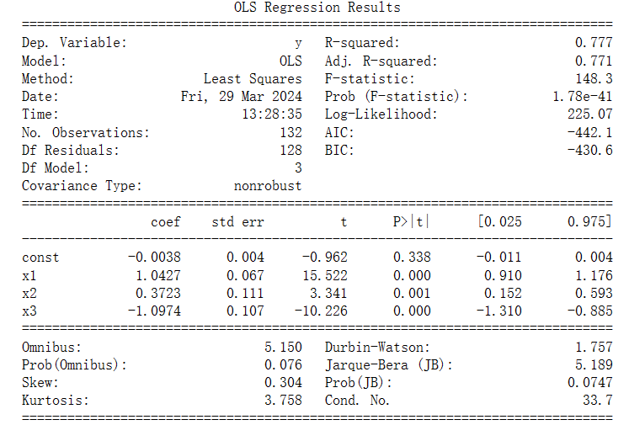
图3-1 上证信息指数数据三因子检验结果
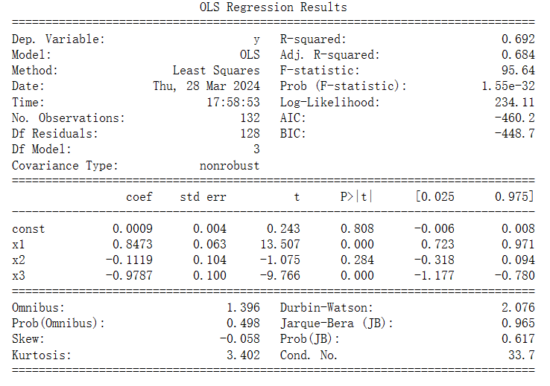
图3-2 上证医药指数数据三因子检验结果
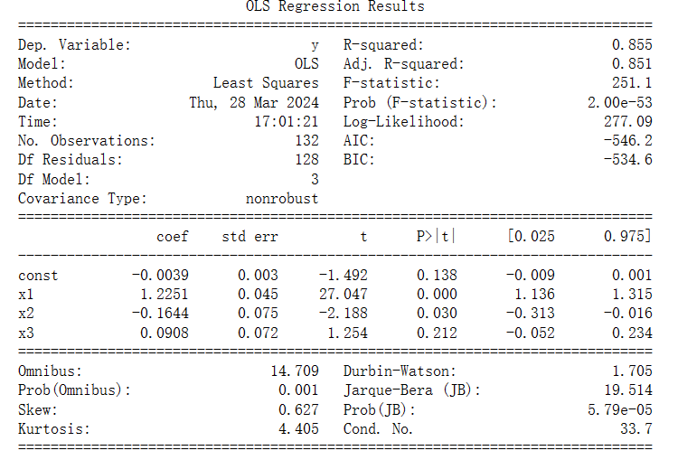
图3-3 上证工业指数数据三因子检验结果
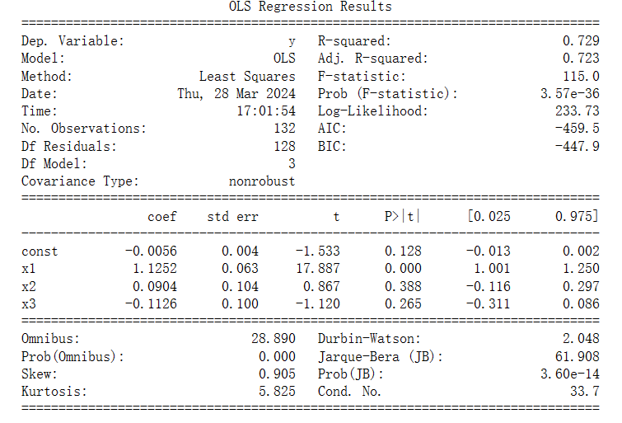
图3-4 上证材料指数数据三因子检验结果
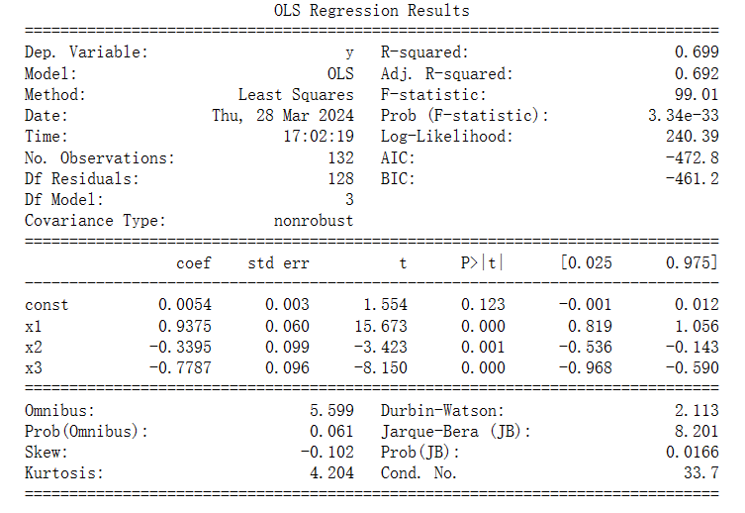
图3-5 上证消费指数数据三因子检验结果
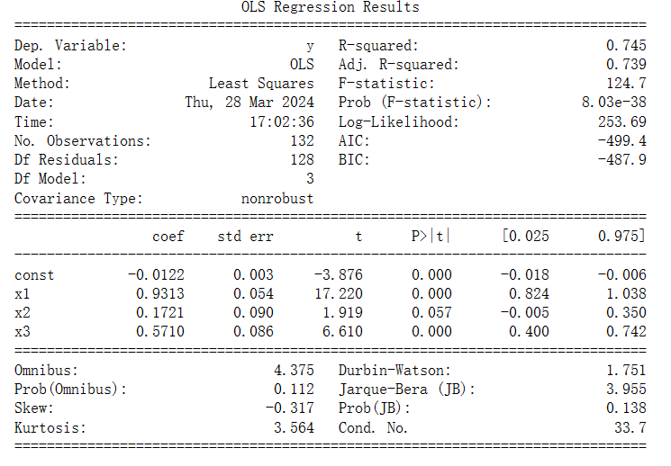
图3-6 上证能源指数数据三因子检验结果
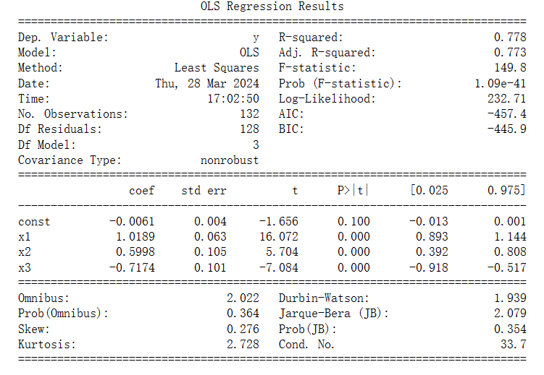
图3-7 上证通信指数数据三因子检验结果

将以上OLS数据整理为表（3.1）：
表3.1 Fama-French三因子模型的单资产检验的结果
 | 上证信息 | 上证医药 | 上证工业 | 上证材料 | 上证消费 | 上证能源 | 上证通信
Const | -0.0038 | 0.009 | -0.0039 | -0.0056 | 0.0054 | -0.0122*** | -0.0061
P值 | 0.338 | 0.808 | 0.138 | 0.128 | 0.123 | 0.000 | 0.100
Mkt | 1.0427*** | 0.8473*** | 1.2251*** | 1.1252*** | 0.9375*** | 0.9313*** | 1.0189***
Smb | 0.3723*** | -0.1119 | -0.1644** | 0.0904 | -0.3395*** | 0.1721* | 0.5998***
Hml | -1.0974*** | -0.9787*** | 0.0908 | -0.1126 | -0.7787*** | 0.5710*** | -0.7174***
* Significant at 10% level
** Significant at 5% level
*** Significant at 1% level
表格中const代表截距项，Mkt代表市场风险溢价，Smb代表规模溢价，Hml代表账变市值比溢价
3.1.2 FF单资产检验结果的讨论
表3.1的统计结果显示，在七个行业指数中，只有上证能源指数的Const在1%的显著性水平下显著，其余6个行业指数的Const检验结果都为不显著。而在检验时我们的原假设为alpha=0，所以根据检验结果只有上证能源拒绝了alpha=0的假设，其余6个指数都接受原假设即alpha=0。
在alpha=0的情况下，说明该投资组合能够被Fama-French三因子模型解释；如果为拒绝alpha=0的情况下，则说明该投资组合不能被Fama-French三因子模型解释。可见，在选取的七个行业指数（投资组合中），绝大多数能够被Fama-French三因子模型解释，说明了Fama-French三因子模型在A股市场中的有效性。

3.1.3 FF多资产检验结果与讨论
Fama-French三因子模型的多资产检验的结果如下表：
表3.2 Fama-French三因子模型的多资产检验的结果
Alpha1 | Alpha2 | Alpha3 | Alpha4 | Alpha5 | Alpha6 | Alpha7 | P_value
-0.0038 | 0.0009 | -0.0039 | -0.0056 | 0.0054 | -0.0122 | -0.0061 | 0.018

在Fama-French三因子模型的多资产检验中，我们的原假设为$H_{0}:α_{1}=α_{2}=,...,α_{N}=0$，在实验使用GRS检验得到p值为0.018，在5%的显著性水平下显著，在1%的显著性水平下不显著。这一实验结果说明了对于上证材料、上证工业、上证能源、上证通信、上证消费、上证信息、上证医药七个行业指数，Fama-French三因子模型有一定的解释性，但不能完全解释。
Fama-French三因子模型的多资产检验结果显示，FF三因子模型不能完全解释七个行业指数的数据，这与单资产检验的结果略显不同。可能的原因是上证能源指数的数据，在单资产检验中其截距项检验结果为特别显著，可能会对多资产检验产生影响。总而言之，Fama-French三因子模型的多资产检验结果也从一定程度上解释了FF三因子模型的有效性。

3.2序贯排序资产组合月平均收益率检验结果与讨论
3.2.1序贯排序资产组合月平均收益率检验结果

表3.3 先按照市值再按盈利价格比序贯排序的资产组合月平均收益率
 | EP1 | EP2 | EP3 | EP4 | EP5
SIZE1 | 0.01624 | 0.01416 | 0.01411 | 0.01745 | 0.01588
SIZE2 | 0.00785 | 0.00954 | 0.00966 | 0.01034 | 0.01449
SIZE3 | 0.00398 | 0.00505 | 0.00749 | 0.00993 | 0.01044
SIZE4 | 0.00377 | 0.00432 | 0.00659 | 0.00840 | 0.00917
SIZE5 | 0.00162 | 0.00432 | 0.00384 | 0.00621 | 0.00862

3.2.2序贯排序资产组合月平均收益率检验结果的讨论
表3.3是先按照市值再按盈利价格比序贯排序的资产组合月平均收益率。从数据中可以看出市值（SIZE）和月平均收益率之间趋于负向关系。但是，对于给定的市值分位，盈利价格比(EP)对股票的平均收益率没有解释能力。

3.3 Fama-MacBeth回归检验结果与讨论
根据2.3中提出的实验思路和计算模型计算得到的数据如表3.4
表3.4 多变量Fama-MacBeth回归结果
市值 | 盈利价格比 | 风险因子Beta | Const
0.0069  (0.7516) |  |  | -0.1392***  (-3.1019)
 | -0.0368  (-1.0163) |  | 0.0123  (0.6539)
 |  | 0.0091  (0.5305) | 0.0011  (0.0768)
0.0076  (0.8483) | -0.0811***  (-2.4157) |  | -0.1533***  (-3.4983)
0.0071  (0.8113) |  | 0.0009  (0.5811) | -0.1549***  (-3.6667)
 | -0.0267  (-0.7952) | 0.0092  (0.5384) | 0.0015  (0.1043)
0.0077  （0.8961） | -0.0692**  （-2.1944） | 0.0098  （0.5787） | -0.1665***  （-4.0225）
表中估计值为特定特征变量回归估计系数时间序列的平均值，下方括号内为其对于的t统计量（平均值/时间序列的标准差）
* Significant at 10% level
** Significant at 5% level
*** Significant at 1% level

在检验中，由于在每月进行回归的样本中，样本数量多达3000个以上（股票数量），其自由度非常高（通常自由度大于30就被认为是大样本），t分布接近正态分布，因此临界值会接近正态分布的临界值。即我们可以认为，在10%/5%/1%的显著性水平下，t临界值为±1.645/1.96/2.326。因此若表中括号内值的绝对值大于临界值，我们可以认为其是显著的，应拒绝原假设。
表3.4的结果显示，在收益率对单变量进行回归时，变量系数均不显著，不能拒绝回归系数等于0的原假设。在收益率对双变量进行回归时，市值和盈利价格比同时作为变量进行回归，结果显示盈利价格比在1%的显著性水平下显著，且其回归系数t值为-2.4157。在进行收益率对三变量回归时，结果显示盈利价格比在5%的显著性水平下显著，t值为-2.1944。
综上所述，在7类检验中，只有盈利价格比的回归系数的检验结果为显著，即拒绝系数为0的原假设，说明盈利价格比对股票收益率有解释能力，且收益率与盈利价格比有显著的负向关系。另外，表中const数据在多次回归中都呈现显著性，说明不能拒绝const=0的假设，即市值、盈利价格比、风险因子beta都不能很好地解释股票收益率，还存在其他因子影响着股票收益率。

4 参考文献
- 张宏亮, 赵雅娜. FF三因子模型风险因子的有效性检验——基于2001-2011年我国资本市场数据[J]. 财会通讯, 2014, (10): 113-124.
- 赵胜民, 闫红蕾, 张凯. Fama-French五因子模型比三因子模型更胜一筹吗 ——来自中国A股市场的经验证据[J]. 南开经济研究, 2016, (2): 41-59.
- 李志冰, 杨光艺, 冯永昌, 景亮. Fama-French五因子模型在中国股票市场的实证检验[J]. 金融研究, 2017, (6): 191-206.
- Liu, J., Stambaugh, R. F., & Yuan, Y. Size and value in China [J]. Journal of Financial Economics, 2019, 134 (48-69).
- Carpenter, J. N., Lu, F., & Whitelaw, R. F. The real value of China’s stock market [J]. Journal of Financial Economics, 2021, 139: 679-696.
- 陈小悦，孙爱军.CAPM 在中国股市的有效性检验[J].北京大学学报（哲学社会科学版），2000年第4期
- 朱宝宪，何治国.β值和帐面/ 市值比与股票收益关系的实证研究[J].金融研究，2002年第4期

5 附录
第一题代码：
- import numpy as np
- import pandas as pd
- import statsmodels.api as sm
- from scipy.stats import f
- # 检验时间选择2011-2021年
- # 读取三因子数据 需要 日期、市场溢酬因子_总市值加权、,市值因子_总市值加权、账面市值比_总市值加权
- # 这里读取到的就是FFF的月度数据
- data_factors = pd.read_excel('./data/que1/FFF_week_data/RESSET_THRFACDAT_MONTHLY_1.xls',usecols=[2,6,7,8])
- data_factors.columns = ['date', 'mkt', 'smb', 'hml']
- data_factors['date'] = pd.to_datetime(data_factors['date'])
- data_factors['yearmonth'] = data_factors['date'].dt.strftime('%Y%m')
- # 提取出2011年1月到2021年12月的FFF数据
- # 设置时间范围的起始和结束
- start_yearmonth = '201101'
- end_yearmonth = '202112'
- # 筛选出符合时间范围的数据
- data_factors_filtered = data_factors[(data_factors['yearmonth'] >= start_yearmonth) & (data_factors['yearmonth'] <= end_yearmonth)]
- #month_data中是七个行业指数的日度数据，后面又月标识符，根据月标识符筛选出月度数据
- HYindex_data_daily = pd.read_excel('./data/que1/month_data/month_data.xls',usecols=[1,2,3,4])
- HYindex_data_daily.columns = ['idxname', 'date', 'endPrice','month_biaoji']
- HYindex_data_daily['date'] = pd.to_datetime(HYindex_data_daily['date'])
- HYindex_data_daily['yearmonth'] = HYindex_data_daily['date'].dt.strftime('%Y%m')
- HYindex_data_daily.dropna(inplace=True)
- idxname = np.unique(HYindex_data_daily['idxname'].values)
- def idx_dataProcess(idxname):
- idxData = HYindex_data_daily[HYindex_data_daily['idxname'] == idxname]
- idxData['return'] = np.log(idxData['endPrice']) - np.log(idxData['endPrice'].shift(periods=1))
- select_columns = ['idxname','date','yearmonth','return']
- idxData = idxData[select_columns]
- # 筛选出符合时间范围的数据
- start_yearmonth = '201101'
- end_yearmonth = '202112'
- idxData_filtered = idxData[(idxData['yearmonth'] >= start_yearmonth) & (idxData['yearmonth'] <= end_yearmonth)]
- return idxData_filtered
- data0_xinxi = idx_dataProcess(idxname=idxname[0])
- data1_yiyao = idx_dataProcess(idxname=idxname[1])
- data2_gongye = idx_dataProcess(idxname=idxname[2])
- data3_cailiao = idx_dataProcess(idxname=idxname[3])
- data4_xiaofei = idx_dataProcess(idxname=idxname[4])
- data5_nengyuan = idx_dataProcess(idxname=idxname[5])
- data6_tongxin = idx_dataProcess(idxname=idxname[6])
- # 读取月无风险收益数据
- data_rf = pd.read_excel('./data/que1/RiskFreeReturn/2-rf(1).xls',usecols=[1,2])
- data_rf.columns = ['date', 'rfreturn']
- data_rf['date'] = pd.to_datetime(data_rf['date'])
- data_rf['yearmonth'] = data_rf['date'].dt.strftime('%Y%m')
- data_matrix = pd.merge(left=data_factors[['yearmonth', 'date', 'mkt', 'smb', 'hml']],
- right=data0_xinxi[['yearmonth', 'return']],
- on=['yearmonth'],
- how='inner')
- data_matrix = pd.merge(left=data_matrix,
- right=data1_yiyao[['yearmonth', 'return']],
- on=['yearmonth'],
- how='inner')

- data_matrix = pd.merge(left=data_matrix,
- right=data2_gongye[['yearmonth', 'return']],
- on=['yearmonth'],
- how='inner')

- data_matrix = pd.merge(left=data_matrix,
- right=data3_cailiao[['yearmonth', 'return']],
- on=['yearmonth'],
- how='inner')

- data_matrix = pd.merge(left=data_matrix,
- right=data4_xiaofei[['yearmonth', 'return']],
- on=['yearmonth'],
- how='inner')

- data_matrix = pd.merge(left=data_matrix,
- right=data5_nengyuan[['yearmonth', 'return']],
- on=['yearmonth'],
- how='inner')

- data_matrix = pd.merge(left=data_matrix,
- right=data6_tongxin[['yearmonth', 'return']],
- on=['yearmonth'],
- how='inner')

- data_matrix = pd.merge(left=data_matrix,
- right=data_rf[['yearmonth', 'rfreturn']],
- on=['yearmonth'],
- how='inner')
- data_matrix.columns = ['yearmonth', 'date', 'mkt', 'smb', 'hml','xinxi','yiyao','gongye','cailiao','xiaofei','nengyuan','tongxin','rfreturn']
- data_matrix.dropna(inplace=True)
- data_matrix.sort_values(by='date', inplace=True)
- x = data_matrix.loc[:, ['mkt', 'smb', 'hml']].values
- ret_rf = data_matrix.loc[:, ['rfreturn']].values
- ret_pf = data_matrix.loc[:, ['xinxi']].values

- # 单资产检验
- X = sm.add_constant(x)
- Y = ret_pf - ret_rf
- model = sm.OLS(Y, X)
- results = model.fit()
- print(results.summary())
- x = data_matrix.loc[:, ['mkt', 'smb', 'hml']].values
- ret_rf = data_matrix.loc[:, ['rfreturn']].values
- ret_pf = data_matrix.loc[:, ['yiyao']].values

- # 单资产检验
- X = sm.add_constant(x)
- Y = ret_pf - ret_rf
- model = sm.OLS(Y, X)
- results = model.fit()
- print(results.summary())

- # 多资产检验
- T = len(Y)
- N = 10
- K = 3
- ym = data_matrix.iloc[:, 5:12].values - data_matrix.loc[:, ['rfreturn']].values
- xm = sm.add_constant(x)
- xmTxm = np.dot(np.transpose(xm), xm)
- xmTym = np.dot(np.transpose(xm), ym)
- AB_hat = np.dot(np.linalg.inv(xmTxm), xmTym)
- ALPHA = AB_hat[0]
- print(ALPHA)

- RESD = ym - np.dot(xm, AB_hat)
- COV = np.dot(np.transpose(RESD), RESD)/T
- invCOV = np.linalg.inv(COV)

- fs = xm[:, [1, 2, 3]]
- muhat = np.mean(fs, axis=0).reshape((3, 1))
- fs = fs - np.mean(fs, axis=0)
- omegahat = np.dot(np.transpose(fs), fs)/T
- invOMG = np.linalg.inv(omegahat)

- xxx = np.dot(np.dot(np.transpose(muhat), invOMG), muhat)
- print(xxx)
- yyy = np.dot(np.dot(ALPHA, invCOV), np.transpose(ALPHA))
- print(yyy)

- GRS = (T-N-K)/N *(1+xxx[0][0])*yyy
- print(GRS)
- pvalue = 1 - f.cdf(GRS, N, T-N-K)
- print(pvalue)

第二题代码：
- import numpy as np
- import pandas as pd
- import warnings
- warnings.filterwarnings("ignore")
- data = pd.read_excel('./data/que2/daily_data_new/data_1.xls', usecols=range(8))
- for i in range(2, 12):
- data_read = pd.read_excel('./data/que2/daily_data_new/data_' + str(i) + '.xls', usecols=[0,1,2,3,4,5,6,7])
- data = data.append(data_read, ignore_index=True)
- del data_read
- data.columns = ['stk', 'date', 'close', 'fshare', 'tshare', 'monret', 'monrf', 'pe']
- data.dropna(inplace = True)
- data['date'] = pd.to_datetime(data['date'])
- data['yearmonth'] = data['date'].dt.strftime('%Y%m').astype(int)
- data['stksize'] = data['close']*data['fshare']
- data['stkep'] = 1/data['pe']
- data['monexcret'] = data['monret'] - data['monrf']
- data.dropna(inplace = True, subset=['stksize', 'stkep'])
- uym = np.unique(data['yearmonth'].values)
- print(len(uym))
- class sort_portfolio:
- def __init__(self, data, months, gnum):
- self.data = data
- self.months = months
- self.gnum = gnum

- def data_months(self):
- dm = self.data.loc[self.data['yearmonth'] == self.months[0], ['stk', 'stksize', 'stkep']]
- dm.dropna(inplace = True)
- for i in range(1, len(self.months)):
- ind = self.data['yearmonth'] == self.months[i]
- dm = pd.merge(left = dm,
- right = self.data.loc[ind, ['stk', 'monexcret']],
- on='stk',
- how='left',
- sort=True)
- # sort=True指定了合并时按照合并键进行排序。
- dm.columns = ['stk', 'size6', 'ep6', 'ret7', 'ret8', 'ret9', 'ret10', 'ret11',
- 'ret12', 'retn1', 'retn2', 'retn3', 'retn4', 'retn5', 'retn6']
- return dm

- def sort_single_ind(self):
- L = np.sum(self.data['yearmonth'] == self.months[0])
- n = np.fix(L/self.gnum).astype(int) # 使用np.fix函数向下取整得到每个分组的整数股票数量
- x = np.ones(L) # 初始化加权索引数组,数组中的所有元素都初始化为1。这个数组x将用于存储每个股票的加权索引值。
- i = 0
- # 生成一个加权索引数组x，用于根据单一排序指标（例如市值）对股票进行加权排序
- while i < self.gnum:
- # 由于这是最后一个分组，所以只需要对从i*n到数组末尾的股票进行操作
- if i == self.gnum-1:
- x[i*n:] = x[i*n:]*i
- # 如果当前分组不是最后一个分组，这行代码会将该分组内所有股票的加权索引值设置为i的倍数
- else:
- x[i*n:(i+1)*n] = x[i*n:(i+1)*n]*i
- i = i+1
- ssi = x.astype(int) # 将加权索引数组x中的浮点数值转换为整数类型
- return ssi

- def sort_double_ind(self):
- #生成一个基于双重排序指标的加权索引数组
- L = np.sum(self.data['yearmonth'] == self.months[0])
- # 计算每个大分组（l）和小分组（n）应该有多少股票
- l = np.fix(L/self.gnum).astype(int)
- n = np.fix(L/(self.gnum**2)).astype(int)
- x = np.ones(L)
- i = 0
- while i < self.gnum:
- j = 0
- while j < self.gnum:
- if j == self.gnum-1:
- if i == self.gnum-1:
- x[(i*l+j*n):] = x[(i*l+j*n):]*j
- else:
- x[(i*l+j*n):((i+1)*l)] = x[(i*l+j*n):((i+1)*l)]*j
- else:
- x[(i*l+j*n):(i*l+(j+1)*n)] = x[(i*l+j*n):(i*l+(j+1)*n)]*j
- j=j+1
- i=i+1
- sdi = x.astype(int)
- return sdi

- def sequence_sort(self):
- # 将股票数据按照单一指标和双重指标进行排序
- dm = self.data_months()
- ssi = self.sort_single_ind()
- sdi = self.sort_double_ind()
- dm.sort_values(by=['size6'], ascending=True, inplace=True) # 按市值升序排序
- dm['sinsort'] = ssi # 添加单一指标排序列
- dm.sort_values(by=['sinsort', 'ep6'], ascending=[True, True], inplace=True) # 根据单一指标和市盈率倒数排序
- dm['dousort'] = sdi #添加双重指标排序列
- return dm

- def sequence_sort_mreturn(self):
- sp = self.sequence_sort()
- # ret7（代表某个月份的月超额收益率）
- spmreturn = sp.loc[:, ['ret7', 'sinsort', 'dousort']].dropna().groupby(
- by=['sinsort', 'dousort'])['ret7'].mean()
- # 计算结果是一个Series spmreturn，它的索引是sinsort和dousort的唯一组合
- lret = ['ret8', 'ret9', 'ret10', 'ret11', 'ret12', 'retn1', 'retn2', 'retn3', 'retn4', 'retn5', 'retn6']
- for i in lret:
- a = sp.loc[:, [i, 'sinsort', 'dousort']].dropna().groupby(
- by=['sinsort', 'dousort'])[i].mean()
- spmreturn = pd.concat([spmreturn, a], axis=1)
- spmreturn['mret'] = spmreturn.apply(lambda x: x.mean(), axis=1)
- # 新列mret，它代表每个排序组合在所有月份的平均收益率
- return spmreturn
- print(uym[5:5+13])
- sp = sort_portfolio(data, uym[5:5+13], 5)
- sp.data_months()
- # 获取到每支股票在6月的市值，以及其后12个月的月超额收益率
- sp.sequence_sort()
- sp.sequence_sort_mreturn()
- meanret = []
- lcname = []
- for i in range(5, 258, 12):
- if len(uym[i:i+13]) == 13:
- lcname.append(str(uym[i]))
- sp = sort_portfolio(data, uym[i:i+13], 5)
- spmreturn = sp.sequence_sort_mreturn()
- if len(meanret) == 0:
- meanret = spmreturn['mret']
- else:
- meanret = pd.concat([meanret, spmreturn['mret']], axis=1)
- meanret.columns = lcname
- # 计算meanret DataFrame中每一行的平均值
- meanret['meanreturn'] = meanret.apply(lambda x: x.mean(), axis=1)
- # 将这个新列重新整形为一个5x5的二维数组a
- a = meanret['meanreturn'].values.reshape((5,5))
- print('{:>10s} {:>10s}, {:>10s}, {:>10s}, {:>10s}, {:>10s}'.format('', 'EP1', 'EP2', 'EP3', 'EP4', 'EP5'))
- for i in range(5):
- print('{:>10s} {:10.5f}, {:10.5f}, {:10.5f}, {:10.5f}, {:10.5f}'.format('SIZE'+str(i+1),
- a[i, 0],
- a[i, 1],
- a[i, 2],
- a[i, 3],
- a[i, 4]))

第三题代码：
- import numpy as np
- import pandas as pd
- import statsmodels.api as sm
- import warnings
- warnings.filterwarnings("ignore")
- data = pd.read_excel('./data/que2/daily_data_new/data_1.xls', usecols=range(8))
- for i in range(2, 12):
- data_read = pd.read_excel('./data/que2/daily_data_new/data_' + str(i) + '.xls', usecols=[0,1,2,3,4,5,6,7])
- data = data.append(data_read, ignore_index=True)
- del data_read
- data.columns = ['stk', 'date', 'close', 'fshare', 'tshare', 'monret', 'monrf', 'pe']
- data.dropna(inplace = True)
- data['date'] = pd.to_datetime(data['date'])
- data['yearmonth'] = data['date'].dt.strftime('%Y%m').astype(int)
- data['stksize'] = data['close']*data['tshare'] # 计算流通市值
- data['stkep'] = 1/data['pe']
- data['monexcret'] = data['monret'] - data['monrf']
- data.dropna(inplace = True, subset=['stksize', 'stkep'])
- # 处理数据，将后续需要的列数据存放到新dataframe中
- data_pro = data[['stk','date','yearmonth','monret','stksize','stkep']]
- # 读取beta数据
- beta_data = pd.read_excel('./data/que3/beta_data/beta_1.xls', usecols=[0,1,2])
- for i in range(2, 12):
- data_read = pd.read_excel('./data/que3/beta_data/beta_' + str(i) + '.xls', usecols=[0,1,2])
- beta_data = beta_data.append(data_read, ignore_index=True)
- del data_read
- beta_data.columns = ['stk','date','Beta']
- # 对beta数据进行处理
- beta_data['date'] = pd.to_datetime(beta_data['date'])
- beta_data['yearmonth'] = beta_data['date'].dt.strftime('%Y%m').astype(int)
- beta_data.dropna(inplace=True)
- # 将beta数据拼接到data_pro中
- data_pro_merged = pd.merge(data_pro,beta_data[['stk','yearmonth','Beta']],
- on = ['stk','yearmonth'],
- how = 'left'
- )
- data_pro_merged.dropna(inplace=True)
- data_pro_merged['stksize'] = np.log(data_pro_merged['stksize'])
- month_data = np.unique(data_pro_merged['yearmonth'].values) #获取月份序列
- print(len(month_data))
- # 同时放入三个自变量进行回归
- import math
- def T_cal(mean,std):
- T = 264
- fengzi = mean
- fengmu_pre = std/T
- fengmu = math.sqrt(fengmu_pre)
- t = fengzi / fengmu
- return t

- def ols_test(month_data,data_pro_merged):
- monthly_regressions = {}
- for month in month_data:
- # 选择当前月份的数据
- monthly_data = data_pro_merged[data_pro_merged['yearmonth'] == month]
- # 对当前月份的股票数据进行回归
- X = monthly_data[['stksize', 'stkep', 'Beta']]
- y = monthly_data['monret']
- X = sm.add_constant(X) # 添加截距项
- model = sm.OLS(y, X).fit()
- # 存储回归结果
- regression_results = pd.DataFrame(model.params, index=['const', 'stksize', 'stkep', 'Beta']) #存储从回归模型model中提取的参数估计值
- regression_results['Month'] = month
- monthly_regressions[month] = regression_results

- # 将每个月回归获得的估计参数组成一个时间序列
- all_regressions = pd.concat([monthly_regressions[month] for month in monthly_regressions], ignore_index=True)

- #存储结果的列表
- const_data = []
- stksize_data = []
- stkep_data = []
- beta_data = []

- # 提取截距（const）和其他估计参数
- for i in range(0, len(all_regressions), 4):
- const_data.append(all_regressions.iloc[i][0])
- stksize_data.append(all_regressions.iloc[i + 1][0])
- stkep_data.append(all_regressions.iloc[i + 2][0])
- beta_data.append(all_regressions.iloc[i + 3][0])

- # 将提取的数据转换为DataFrame
- const_df = pd.DataFrame(const_data, columns=['const'])
- stksize_df = pd.DataFrame(stksize_data, columns=['stksize'])
- stkep_df = pd.DataFrame(stkep_data, columns=['stkep'])
- beta_df = pd.DataFrame(beta_data, columns=['Beta'])

- # 计算每个参数的平均值
- mean_const = const_df['const'].mean()
- mean_stksize = stksize_df['stksize'].mean()
- mean_stkep = stkep_df['stkep'].mean()
- mean_beta = beta_df['Beta'].mean()

- # 计算标准差
- const_std = const_df['const'].std()
- stksize_std = stksize_df['stksize'].std()
- stkep_std = stkep_df['stkep'].std()
- beta_std = beta_df['Beta'].std()

- # 计算t统计量并打印输出
- t_const = T_cal(mean_const,const_std)
- print("Mean const:", mean_const)
- print("t_const",t_const)

- t_stksize = T_cal(mean_stksize,stksize_std)
- print("Mean StkSize:", mean_stksize)
- print("t_stksize",t_stksize)

- t_stkep = T_cal(mean_stkep,stkep_std)
- print("Mean StkEP:", mean_stkep)
- print("t_stkep",t_stkep)

- t_beta = T_cal(mean_beta,beta_std)
- print("Mean Beta:", mean_beta)
- print("t_beta",t_beta)

- ols_test(month_data=month_data,data_pro_merged=data_pro_merged)

